Vennovi dijagrami
1. opći prikaz Vennova dijagrama za dva pojma
a) Vennov dijagram za dva pojma
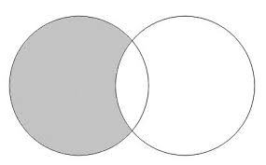

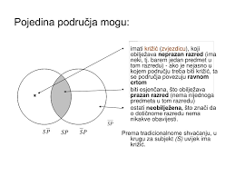
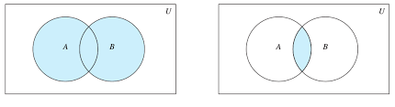
b) Nepostojanje A i B. c) Svi A nisu B.
2. opći prikaz Vennova dijagrama za 3 pojma
a)

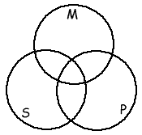

a) prikaz dijagrama za opće sudove ili iskaze

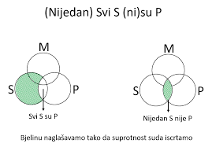
b) prikaz dijagrama za pojedinačne sudove ili iskaze
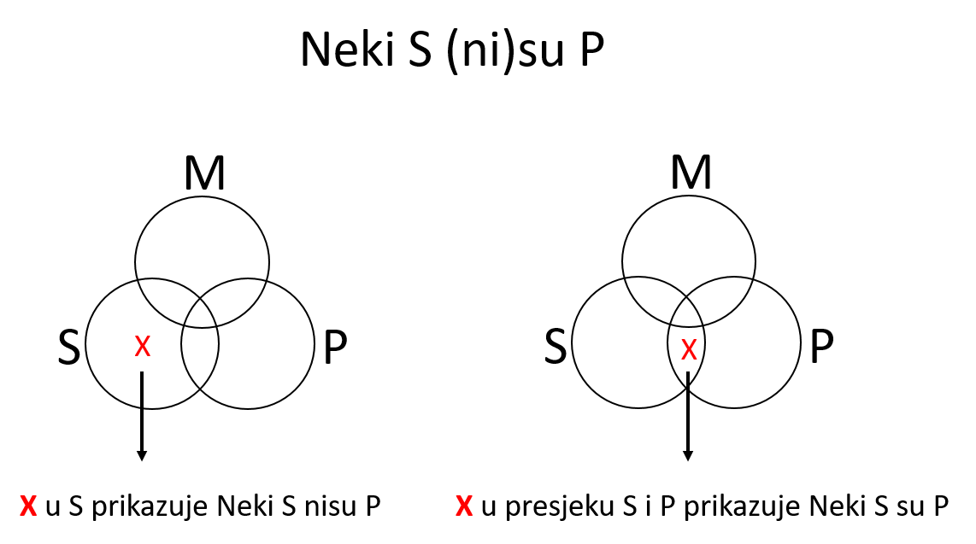
Domaća zadaća
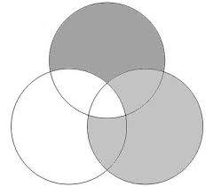
1. Označiti pojmove na Vennovom dijagramu i ispisati 3 suda ili iskaza (rečenice).
2. Ispisati 4 suda ili iskaza na osnovu prikaza Vennova dijagrama.
